- Sur la figure ci-dessous, trace à main levée :
A
B
C

- en bleu, le point D tel que ABCD soit un parallélogramme.
- en vert, le point E tel que AEBC soit un parallélogramme.
c. en rouge, le point F tel que ABFC soit un parallélogramme.
- Place les points H et K, pour que EFHG et IJKL soient des parallélogrammes.
F
G
E

J
I
L

- Avec l’équerre et la règle non graduée, place dans chaque cas le point P pour que MNOP soit un parallélo-gramme.
M
N
O

N
M
O

- Avec le compas, place dans chaque cas le point S pour que RSTU soit un parallélogramme.
R
U
T

T
R
U

- Dans chaque cas, place les points M et N tels que KLMN soit un parallélogramme de centre O.
K
L
O

K
L
O

- Construis chaque parallélogramme en tenant compte des données indiquées sur les figures.
3
4
6

116°
7
4

- Trace une figure à main levée sur laquelle tu reporteras les données, puis construis le parallélo-gramme demandé.

IFGH avec IF = 5 cm, FG = 4 cm, = 52°.
Schéma

Figure

- Trace une figure à main levée sur laquelle tu reporteras les données, puis construis un parallélo-gramme qui convient.
ABCD de centre O avec = 133° ; AC = 5,8 cm et BD = 4 cm.
Schéma

Figure

- On souhaite tracer le parallélogramme ci-dessous à l’aide du logiciel de programmation Scratch.
A
B
C
D
125°
60
25

- Complète la figure en écrivant la mesure de tous les angles rouges manquants.
- Complète les lignes 6 à 9
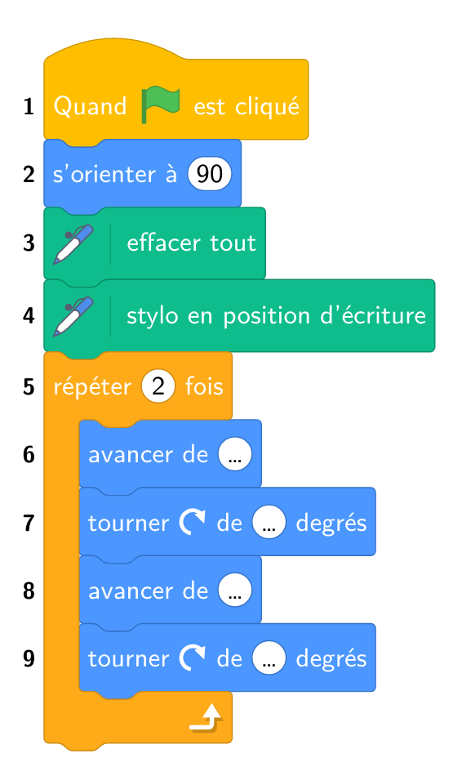
dans le programme ci-contre pour obtenir le parallélogramme ABCD.

